高二年级 地理第12课时《 我国的行政区划3-印象》课后作业
在国庆70周年庆祝活动中，北京彩车如一条船艏高扬的航船，载着最重要的北京元素，如天坛、雨燕、刚刚落成使用的新机场等。读北京彩车设计图，结合所学知识回答1~2题。
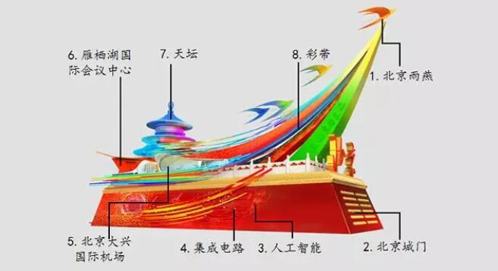

1.北京彩车上四条LED彩带颜色各异，各自对应北京的一个中心定位：政治中心、文化中心、国际交往中心和科技创新中心。彩车中最能体现北京作为科技创新中心的设计元素是
A.天坛 B.雁栖湖国际会议中心 C.北京城门 D.人工智能
2.车上的红墙、琉璃瓦、汉白玉栏杆，也尽在细微之处，展现北京的独特风貌。该项设计的原型是
A.长城 B.故宫 C.四合院 D.“鸟巢”体育馆
在国庆70周年庆祝活动中，天津彩车有10余组元素，包括海浪、红旗、天津港、天河计算机、火箭模态试验震动塔、水鸟、芦苇、树木、精卫鸟、“天津之眼”等元素。读天津彩车设计图，完成3~4题。
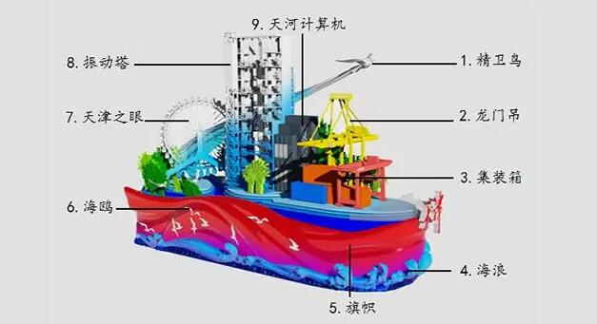

3.天津彩车底部设计为“涌动的波浪上鲜红的旗帜迎风招展”，寓意天津是一座海滨城市。天津濒临的海洋是（ ）
A.渤海 B.黄海 C.东海 D.南海
4.彩车上的天河计算机、火箭模态试验震动塔体现了天津突出高质量发展，实现全国先进制造研发基地的城市定位。天津打造“全国先进制造研发基地”最主要的优势条件是（ ）
A.劳动力丰富 B.科技发达 C.交通便利 D.矿产资源丰富

在国庆70周年庆祝活动中，名为“盛世雄安”的河北彩车载有西柏坡、雄安蓝图、冬奥、太行精神、机器人五个元素，彩车通体蔚蓝，寓意“一张蓝图绘到底”，表达出建设好雄安的决心。读河北彩车设计图，回答5~6题。
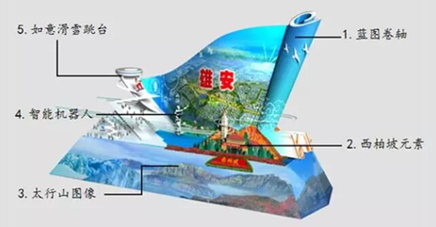

5.雄安新区将建设成新时代生态文明典范城市，下列措施不符合这一目标的是（ ）
A.防治水污染 B.集约利用资源 C.大力发展重工业 D.加强湿地保护
6.彩车上的“如意滑雪跳台”寓意着迎接在北京市和河北张家口市联合举行的2022年冬奥会。北京和张家口举办冬奥会的气候条件是（ ）
A.全年温和湿润 B.冬季温和湿润 C.冬季寒冷干燥 D.全年高温多雨
在国庆70周年庆祝活动中，河南彩车名为“出彩中原”，车身由盘鼓、丝绸带、高铁列车、郑欧班列、大型客车、城市天际线、彩虹桥、牡丹花等河南元素构成。综合展现了河南省在文化、科技、对外开放等领域的成就。读河南彩车设计图，回答7~8题。
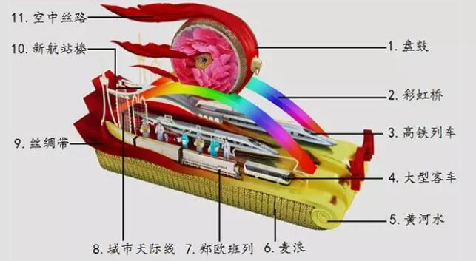

7.郑欧国际铁路货运班列始于郑州，经新疆阿拉山口出境，是全国各地发往欧洲货运班列中的“第一号”。郑欧班列在国内经过的铁路线最可能是（ ）
A.陇海-兰新线 B.京包-包兰线 C.沪杭-浙赣线 D.宝成-成昆线
8.彩车车身底部颜色造型主要由麦穗和麦田组成，寓意河南是农业大省。下列不属于河南农业生产的有利条件是（ ）
A.地处华北平原，地形平坦 B.季风气候，雨热同期
C.黑土地，土壤肥沃 D.人口众多，劳动力充足

剪纸是中国民间传统艺术，2009年9月入选联合国教科文组织人类非物质文化遗产代表作名录。剪纸表现的内容丰富多彩，反映人们的生活环境、习俗和风情等，寄托人们对美好生活的向往，下图是一帧剪纸作品。据此完成9～10题。

9．图中剪纸所反映的景观主要分布于我国
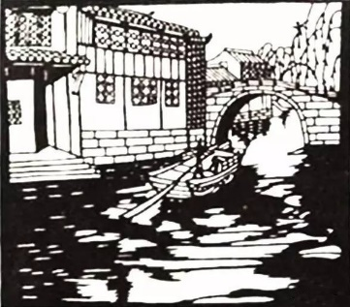

A．四川盆地 B．华北平原 C．珠江三角洲 D．长江三角洲
10.该景观主要分布区具代表性的地方剧种是
A．川剧 B．豫剧 C．粤剧 D．越剧

